Shanaya Struik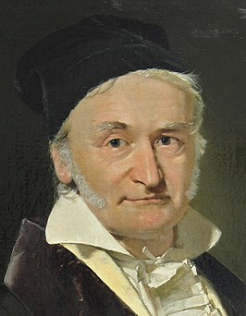

Wiskundig verhaal:

**Carl Friedrich Gauß (1777-1855)**

Jeugd:

Carl Friedrich Gauß was in 1777 geboren, hij was het enig kind van een arbeidersgezin. Zijn ouders werkte zelf erg hard over de banen die zijn ouders hadden heb je nog vele theorieën over, bij zijn vader wordt vaak benoemd dat hij een tuinman of een metselaar was en hij graag wou dat zijn zoon in zijn voetsporen zou treden later. Maar hierdoor was z’n vader geen voorstander van het feit dat Gauß wiskunde en natuurkunde wou gaan studeren.

Toen Gauß rond 7 jaar oud was had zijn wiskundedocent de klas aan het werk gezet door de kinderen de getallen 1 t/m 100 bij elkaar op te laten tellen. De docent dacht hier door dat hij tijd genoeg had om met andere bezigheden aan de slag te gaan maar dat bleek anders dan verwacht. Het bleek dus dat Gauß in de gaten had dat de uitkomst precies 50 keer 101 is.

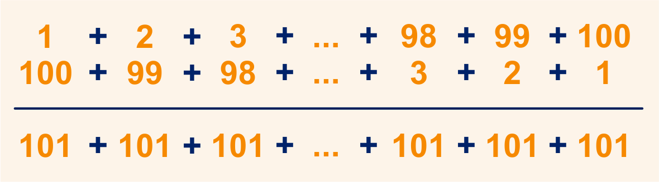

Studeren:

Rond 14 jarige leeftijd werd Gauß voorgesteld aan de hertog van Brunswick. Hij maakte indruk op hem met zijn rekenvaardigheden, zodat de hertog de kosten van verder onderwijs overnam. Hierdoor kon Gauß verder leren.

In 1792 werd hij toegelaten bij het *Collegium Carolinum* in Braunschweig, studeerde vanaf 1795 aan de universiteit van Göttingen. Gauß verliet de universiteit zonder diploma, maar op dat moment had hij al één van zijn belangrijkste ontdekkingen gedaan: de constructie van een regelmatige 17-hoek met passer en liniaal. Dit was op dat moment de belangrijkste ontwikkeling in de vlakke meetkunde sinds de Oude Grieken. Gauss publiceerde het resultaat als deel VII van zijn beroemde werk "Disquisitiones Arithmeticae"

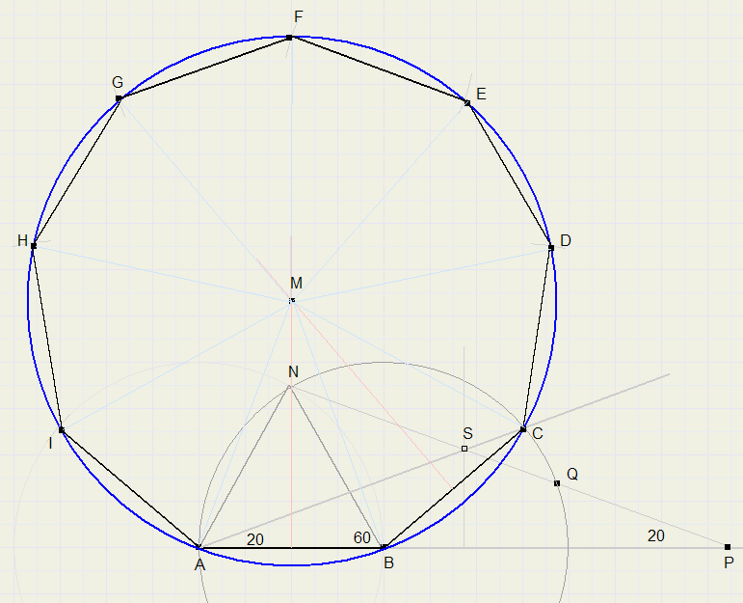

In 1799 keerde Gauss terug naar Brunswick. Omdat Gauß verder wou leren ging hij weer naar de Hertog van Brunswick hij verlengde zijn toelage. Hierdoor kon Gauß zich geheel aan wetenschappelijk onderzoeken wijden en een verhandeling schrijven over de hoofdstelling van de algebra die hem in de doctorsgraad opleverde. Vanwege de financiële voordelen van de hertog van Brunswick kon hij zijn volledige wiskundig onderzoek tot zijn 30e jaar besteden.

**Bron:**

<https://www.math4all.nl/informatie/gauss>

<http://finanz.math.tu-graz.ac.at/~predota/old/history/mathematiker/gauss.html>

<https://www.lernhelfer.de/schuelerlexikon/mathematik-abitur/artikel/arithmetische-zahlenfolgen>

<https://nl.wikipedia.org/wiki/Carl_Friedrich_Gauss>